1. 请说出csrf原理,并画图示意

Csrf原理：借助用户登录网站的cookie，攻击者获取该网站修改用户数据的数据包，伪造一个页面让用户点击，使得用户在不知情的情况下使用自己该网站的cookie修改了自己的信息.

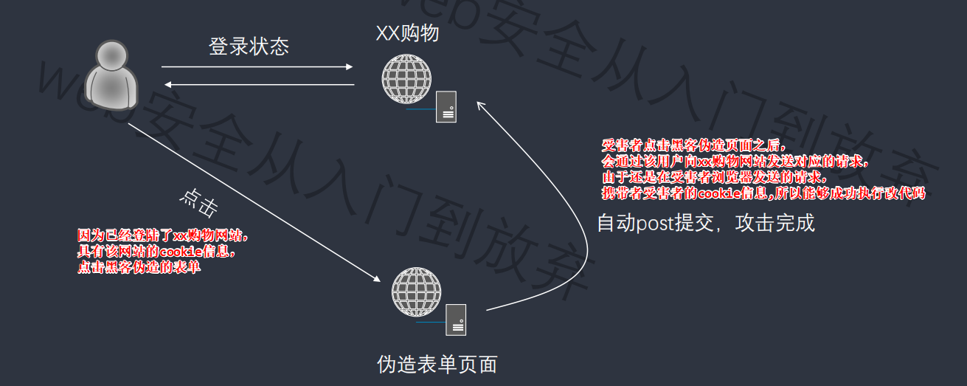

1. 对ssrf的三种请求方式进行复现

a、通过file_get_contents 函数进行ssrf

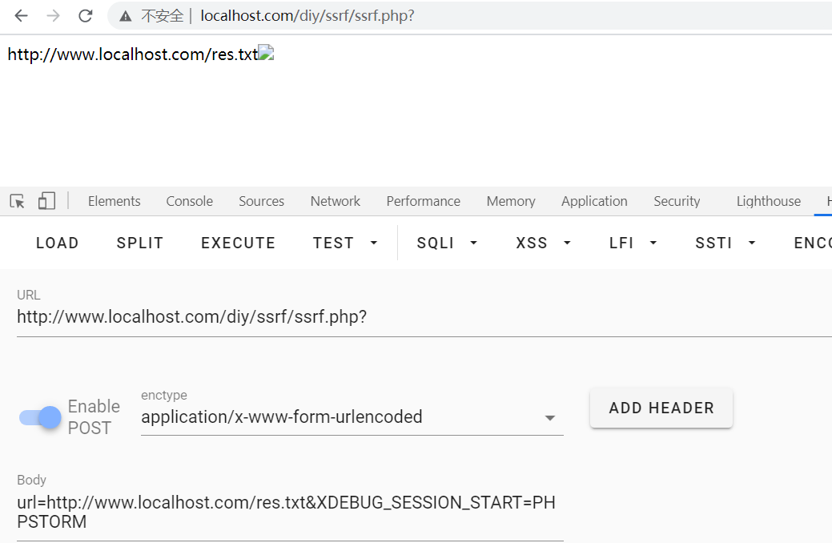

b、通过fsockopen套接字函数进行ssrf

|  |
| --- |
| http://www.localhost.com/diy/ssrf/ssrf2.php?host=www.localhost.com&port=80&link=/res.txt |

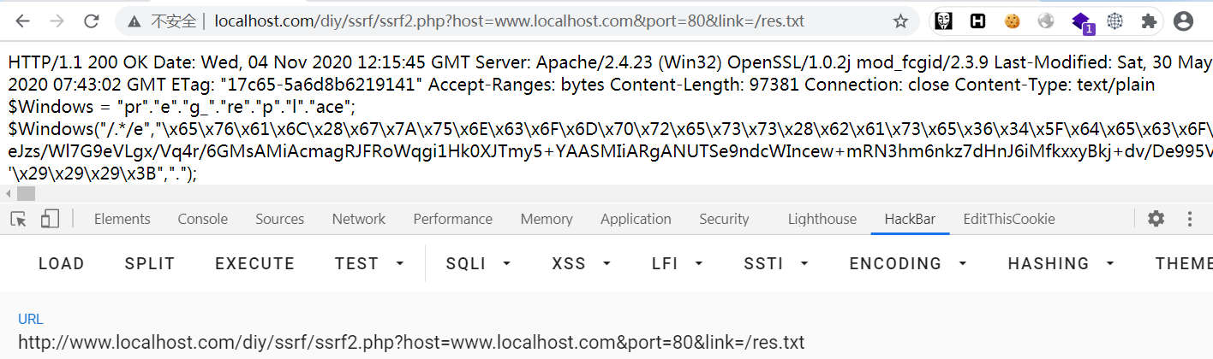

c、通过curl_exec()函数进行ssrf

|  |
| --- |
| http://www.localhost.com/diy/ssrf/ssrfCurl.php?url=www.sqli.com |

